創作迴旋曲（適用於第2課）
我可以學會：創作一首迴旋曲。

五個同學組成一組，由其中一人先拍出節奏句A，然後其他組員即興創作節奏句B至E。重新編排各樂句的次序，以組成一首迴旋曲。最後，用拍手或其他有趣的方式表演這首迴旋曲。
小提示：1. 你可以從以下的節奏型中選出你喜歡的，以組成一小節的節奏句。
、、、、、、、
2. 如喜歡，可以為節奏句加上唱名，把它變成樂句。

A
B 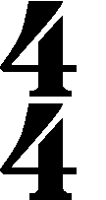
C
D
E
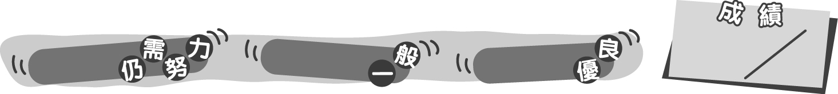
25
0 – 8分
9 – 19分
20 – 25分
成績指標
創作迴旋曲（適用於第2課）
我可以學會：創作一首迴旋曲。
＊評分請參閱附上的評估表，教師也可與學生自行制訂評估重點及分數安排。
五個同學組成一組，由其中一人先拍出節奏句A，然後其他組員即興創作節奏句B至E。重新編排各樂句的次序，以組成一首迴旋曲。最後，用拍手或其他有趣的方式表演這首迴旋曲。
（學生自由創作。）
小提示：1. 你可以從以下的節奏型中選出你喜歡的，以組成一小節的節奏句。
、、、、、、、
2. 如喜歡，可以為節奏句加上唱名，把它變成樂句。
A
B
C
D
E
25
0 – 8分
9 – 19分
20 – 25分
教學建議：可在完成活動1(b)後，作為鞏固學習的練習。
成績指標
評估重點 | 評分準則 | 分數
能適當地按拍子記號選擇節奏型 | 完全掌握  大致掌握  未能掌握 | 5  3  1
準確地演奏節奏或樂句 | 完全掌握  大致掌握  未能掌握 | 5  3  1
表演富創意 | 完全掌握  大致掌握  未能掌握 | 5  3  1
具團隊精神 | 完全掌握  大致掌握  未能掌握 | 5  3  1
表演時充滿信心 | 完全掌握  大致掌握  未能掌握 | 5  3  1

